**Практическая 6. Утилиты**

Предварительно изучите **теорию 4. Утилиты**

**Управление margin и padding отступами**

**1.** Создайте **<div>** контейнер с классом .container и поместите заголовок **<h1>** и два текста с тегом **<p>**.

**2.** У заголовка пропишите класс .text-center (выравнивает по центру текст для всех размеров экранов). У первого абзаца запишите классы .mt-5 и .pb-3, а второго абзаца оставьте без классов. Должно получится вот так (рисунок 1):

[?](http://web-verstka.ru/)

|  |
| --- |
| <div class="container">    <h1 class="text-center">Заголовок</h1>    <p class="mt-5 pb-4">Lorem ipsum dolor sit amet consectetur adipisicing elit. At quis delectus  expedita adipisci eos doloremque ipsum maxime sint laboriosam possimus tempore,  voluptates numquam consequatur debitis incidunt saepe recusandae voluptatem! Repudiandae?</p>    <p>Lorem ipsum, dolor sit amet consectetur, adipisicing elit. Quidem cumque assumenda  fuga explicabo quia debitis quasi, voluptatum pariatur officiis voluptate consectetur  exercitationem totam ut ipsam quaerat sint reiciendis provident vero.</p>  </div> |

Результат выполнения кода:

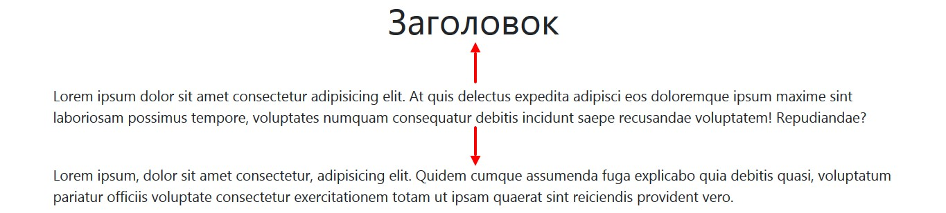Рисунок 1 — Результат

**3.** Теперь расположим два блока по центру.

**4.** Создайте **<div>** с классом .container, а внутри этого блока расположите ешё один **<div>** с классами .row и .mt-5.

5. Внутри класса .row создайте два блока Текст.col-4 и Текст.box (для класса .box мы укажем свои стили)

**6.** Для первого блока допишите классы .ml-auto, .mr-3 и .bg-success, а для второго блока напишите класс .mr-auto, .ml-3 и .bg-danger.

**7.** Внутри этих двух блоков напишите левый и правый контейнер. Должно получится вот так:

[?](http://web-verstka.ru/)

|  |  |
| --- | --- |
| 1  2  3  4  5  6 | <div class="container">    <div class="row mt-3">      <div class="col-4 ml-auto mr-3 bg-success box">Левый контейнер </div>      <div class="col-4 mr-auto ml-3 bg-danger box">Правый контейнер </div>    </div>  </div> |

**8.** В css файле напишите для класса .box высоту в 200 пикселей, укажите display: flex по центру и шрифт в 20 пикселей, вот так:

[?](http://web-verstka.ru/)

|  |  |
| --- | --- |
| 1  2  3  4  5  6  7 | .box {    height: 200px;    display: flex;    align-items: center;    justify-content: center;    font-size: 20px;  } |

Результат выполнения кода (рисунок 2):

Рисунок 2 — Результат

Видно, что классы **.ml-auto** и **.mr-auto** применили свои стили и варвнились по центру. Эту конструкцию можно было записть и в CSS файле, достаточно прописать **margin: 0 auto**.

**Управление границами и скруглениями углов элементов**

Для управления границами элемента предназначены классы border, border-0, border-top, border-right, border-bottom, border-left, border-top-0, border-right-0, border-bottom-0 и border-left-0.

Класс **border** устанавливает границы для всех сторон элемента. Классы **border-top**, **border-right**, **border-bottom** и **border-left** выполняет это действие только для одной из них.

Другая часть классов **border-top-0**, **border-right-0**, **border-bottom-0** и **border-left-0** выполняет обратное действие, а именно убирает одну из границ

**1.** Создайте **<div>** с классом .container, а внутри этого блока расположите ешё один **<div>** с классами .row и .mt-3.

**2.** Напишите два абзаца с тегом **<p>** с классами .col-5.

**3.** Для первого абзаца пропишите классы .ml-auto, .mr-3 и border.

**4.** Для второго абзаца нужно прописать следующие классы .mr-auto, .ml-3, .border-top и .border-bottom. Должно получится вот так:

[?](http://web-verstka.ru/)

|  |  |
| --- | --- |
| 1  2  3  4  5  6 | <div class="container">    <div class="row mt-3">      <p class="ml-auto mr-3 col-5 border">Lorem ipsum dolor sit amet consectetur adipisicing elit. Eligendi velit aperiam quam ipsum corrupti reprehenderit consequatur minus! Minus, in illum magni, esse hic molestias voluptatum nulla ut optio, dicta labore.</p>      <p class="mr-auto ml-3 col-5 border-top border-bottom">Lorem ipsum, dolor sit, amet consectetur adipisicing elit. Quia iste veritatis omnis esse, ipsa necessitatibus et asperiores minus earum corrupti iusto vel id odio saepe. Sunt maxime cumque ea corporis.</p>    </div>  </div> |

Результат выполнения кода (рисунок 3):

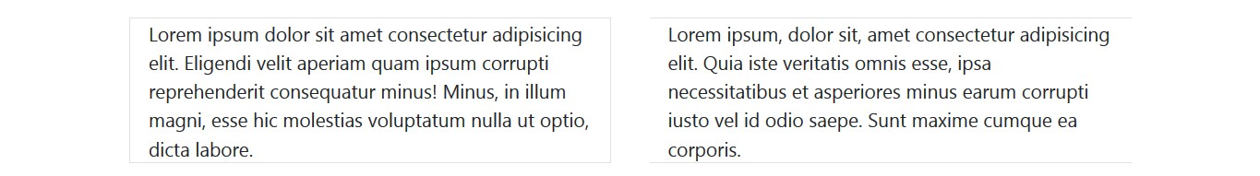Рисунок 3 — Результат

Видно, что первый абзац полностью обвелся в границы, это тоже самое если бы вы написали **border: 1px solid #dee2e6**. У второго абзаца границы только сверху и снизу, это конструкцию также могли бы прописать в CSS файле **border-top: 1px solid #dee2e6** и **border-bottom: 1px solid #dee2e6**.

Что если нам нужно изменить цвет границ в какой-то другой цвет?

**5.** Для этого нужно зайти в CSS файл и прописать для класса **.border** нужный стиль.

**6.** Допустим сделаем наши границы желтым цветом и укажем пунктирный вид границ с размером 5 пикселей. Вот так:

[?](http://web-verstka.ru/)

|  |  |
| --- | --- |
| 1  2  3 | .border {    border: 5px dashed yellow !important;  } |

**Обязательно** нужно записать **!important**, чтобы стили были переназначены.

Результат выполнения кода (рисунок 4):

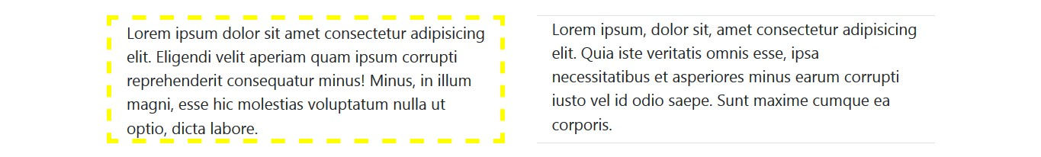Рисунок 4 — Результат

Класс **.border** применил наши собственные стили.

**Самостоятельно** поменяйте стиль границ для второго абзаца. Для верхней границы поменяйте цвет на фиолетовый и размеры границ 3 пикселя, для нижней границы поменяйте цвет на синий и укажите пунктирный вид границ с размером 7 пикселей.

Есть классы, которые убирают одну из границ.

**7.** Создайте контейнер с классом **.container**, а внутри него поместите класс **.row** и **.mt-3**

**8.** Внутри последнего блока добавьте абзац с классами **.p-2** **.border** **.border-top-0** **.border-bottom-0**. Должно получится вот так:

[?](http://web-verstka.ru/)

|  |  |
| --- | --- |
| 1  2  3  4  5 | <div class="container">    <div class="row mt-3">      <p class="p-2 border border-top-0 border-bottom-0">Lorem ipsum dolor sit amet consectetur adipisicing elit. Voluptatum fugit nulla autem accusantium beatae quae veritatis blanditiis esse quos debitis, nemo sint corporis a! Sequi repudiandae voluptatem magni perspiciatis natus.</p>    </div>  </div> |

Если вы не удалили стили с того кода, то должно получится вот так (рисунок 5):

Рисунок 5 — Результат

Почему не убрались верхний и нижний границы? Потому что в том примере, мы переопределили стиль класса **.border**, из-за этого этот стиль применился ко всем классам. Классы **.border-top-0** и **.border-bottom-0** не смогут применится. Чтобы классы применились так надо, нужно также переопределить стили для этих двух классов.

**9.** Напишите следующий CSS код для наших границ:

[?](http://web-verstka.ru/)

|  |  |
| --- | --- |
| 1  2  3  4  5  6  7 | .border-top-0 {    border-top: 0 !important;  }    .border-bottom-0 {    border-bottom: 0 !important;  } |

После значения также нужно прописать **!important**.

Результат выполнения кода (рисунок 6):

Рисунок 6 — Результат

Стили успешно применились к нашему абзацу

**Самостоятельно** добавьте абзац и поменяйте стиль границ для верхней и нижней границ.

Скругление углов элемента

**1.** Напишите ту же конструкцию, что мы писали ранее, класс **.container** и внутри этого класса блок с классами **.row** и **.mt-3**

**2.** Внутри этого блока напишем 3 блока с классами **.box** и **.rounded**

**3.** Для первого блока напишите ещё два класса **.box-1** **.mr-auto**

**4.** Для второго блока класс **.box-2**

**5.** А для третьего блока классы **.box-3** и **.ml-auto**, должно получится вот так:

[?](http://web-verstka.ru/)

|  |  |
| --- | --- |
| 1  2  3  4  5  6  7 | <div class="container">    <div class="row mt-3">      <div class="box box-1 mr-auto rounded"></div>      <div class="box box-2 rounded"></div>      <div class="box box-3 ml-auto box rounded"></div>    </div>  </div> |

Если мы обновим страницу, то ничего не увидим, потому что мы написали только блоки, не указав ни ширину, ни высоту.

**6.** Напишите следующий CSS код для стилизации блоков:

[?](http://web-verstka.ru/)

|  |  |
| --- | --- |
| 1  2  3  4  5  6  7  8  9  10  11  12  13  14  15  16 | .box {    width: 200px;    height: 200px;  }    .box-1 {    background-color: red;  }    .box-2 {    background-color: orange;  }    .box-3 {    background-color: green;  } |

Результат выполнения кода (рисунок 7):

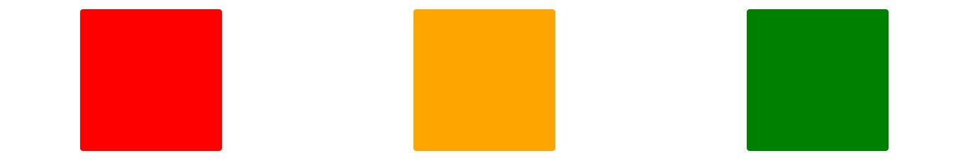Рисунок 7 — Результат

Блоки применили наши собственные стили, также класс . rounded, который скруглил углы блоков

**7.** Поменяйте класс **.rounded** во всех блоках на класс **.rounded-circle**

**Управление отображением элементов**

В Bootstrap 4 имеется категория классов, с помощью которых можно не только адаптивно скрывать элементы, но и управлять тем как они должны быть показаны на странице.

**1.** Создайте адаптивную разметку, состоящую из 3 секций (L, M и R). Секция **L** должна отображаться только на контрольной точке **xl**, а на остальных – скрыта. Примерно будет выглядеть так (рисунок 8):

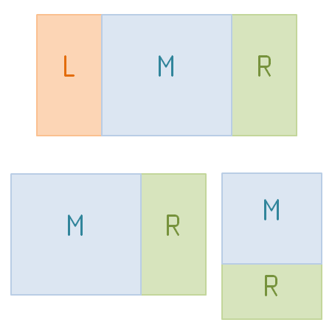Рисунок 8 — Адаптивная разметка

**2.** Создайте блок с классом **.container** и внутри этого контейнера создайте ещё один блок с классами **.row** и **.mt-3**

**3.** Внутри блока .row создайте 3 блока с тегом **<div>**

**4.** Для первого блока напишете классы **.box** **.box-left** **.col-xl-3** **.d-none** **.d-xl-block** (рисунок 9)

**5.** Для второго блока классы **.box** **.box-middle** **.col-xl-6** **.col-md-8** **.col-sm-6** **.col-12** (рисунок 10)

**6.** А для третьего блока классы **.box** **.box-right** **.col-xl-3** **.col-md-4** **.col-sm-6** **.col-12**, должно получится вот так (рисунок 11):

[?](http://web-verstka.ru/)

|  |  |
| --- | --- |
| 1  2  3  4  5  6  7 | <div class="container">    <div class="row mt-3">      <div class="box box-left col-xl-3 d-none d-xl-block">L</div>      <div class="box box-middle col-xl-6 col-md-8 col-sm-6 col-12">M</div>      <div class="box box-right col-xl-3 col-md-4 col-sm-6 col-12">R</div>    </div>  </div> |

**7.** Напишите следующий CSS код для стилизации блоков:

[?](http://web-verstka.ru/)

|  |  |
| --- | --- |
| 1  2  3  4  5  6  7  8  9  10  11  12  13  14  15  16  17  18  19  20  21 | .box {    height: 200px;    font-size: 40px;    text-align: center;    line-height: 200px;  }    .box-left {    background-color: #FCD5B5;    color: #E26803;  }    .box-middle {    background-color: #DCE6F2;    color: #257E95;  }    .box-right {    background-color: #D7E4BD;    color: #6F8C33;  } |

Результат выполнения кода (рисунок 12):

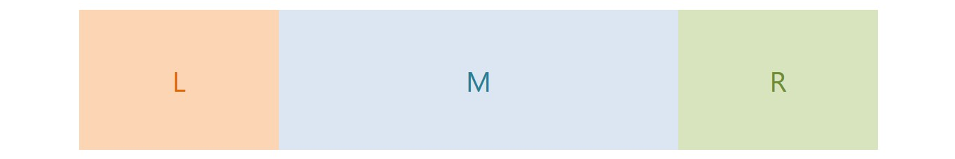Рисунок 9 — При размере ⩾ 1200pxРисунок 10 — При размере ⩾ 768px и ⩽ 1199px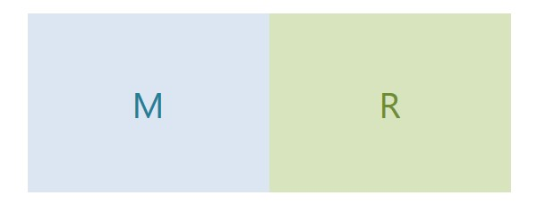Рисунок 11 — При размере ⩾ 576px и ⩽ 767px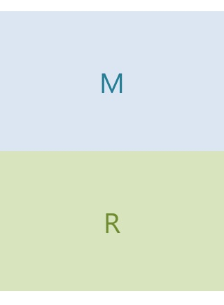Рисунок 12 — При размере ⩽ 575px

**Контрольное задание**

1. Создайте контейнер, а внутри контейнера поместите блок с классом .row. Внутри это блока напишете 4 блока с классом в 3 колонки. 1 и 3 блоки имеет ширину и высоту в 200 пикселей, а 2 и 4 блоки имеют ширину и высоту в 100 пикселей. 1 и 3 блоки имеет скруглые углы, а 2 и 4 блоки имеют круглую форму. Залить любым цветом все 4 блока.
2. Создайте блоки header, sidebar, content и footer. При размере ⩽ 991 пикселей скрывать sidebar. Самостоятельно задайте им ширину, высоту и цвет блоков.